Mousy, el nuevo color natural y de bajo mantenimiento
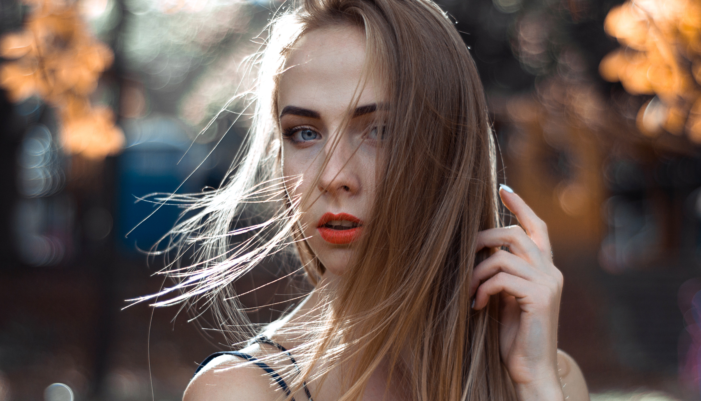
Este nuevo color está arrasando en las redes sociales, así como en los salones. Su naturalidad, los sutiles destellos de luz que emite y el bajo mantenimiento lo hacen todavía más atractivo. Se mueve entre un castaño claro y un rubio oscuro sin ser considerado ninguno de ellos dos.
La coloración se vuelve cada vez más sofisticada a la búsqueda de unos resultados que sean lo más naturales posibles. Eso supone el desarrollo de unos conocimientos técnicos que permitan alcanzar estos objetivos. El mousy es un tono que se mueve entre la franja de los rubios y los castaños y que hace evolucionar el melting, ese proceso que fusiona de forma gradual dos tonos opuestos, para que el trazo del peluquero no se perciba.

"Para conseguir este tono tan discreto, pero con resultados muy atractivos, debemos aplicarlo con delicadeza sobre mechones pequeños. Solo así se consigue iluminar sin romper con la naturalidad. La sutileza es uno de las grandes características de este color, lo que se intenta es imitar el reflejo que deja el sol sobre la melena.", asegura Jose Urrutia de Peluquería Jose Urrutia.

Además, se mantiene dentro de las tendencias que optan por raíces más oscuras y puntas más claras. Sin embargo, el trabajo minucioso de aplicación del color es lo que hace que se vea una melena más luminosa, pero con un color que no parece obra de un peluquero. "Las clientas buscan la fórmula perfecta, aquella que no comprometa el cabello con tonos demasiado claros y que además no suponga un sacrificio extra con el cuidado en casa para mantener el color vivo. También quieren un color brillante y con mucha luz, pero al mismo tiempo muy natural y que permita espaciar las visitas al salón. Por eso, tonos como el mousy vienen a cumplir con todas las expectativas. Para ello, las raíces deben mantenerse con un tono muy próximo a la base y se aclaran los mechones sin que sea muy brusca la transición a los tonos más claros. ", explica Ulises Mesa de Ulises Peluqueros.

Este color permite ciertas variaciones en los tonos que incluimos para un trabajo personalizado que huye de la homogeneización. Se trata de crear ligeros contrastes, como los que de forma natural encontramos en cualquier melena. "Cuando observamos el cabello de nuestras clientas, por naturaleza encontramos zonas de la cabellera más claras y otras más oscuras. Esto puede darse por diferentes motivos, pero lo verdaderamente importante es que debemos reproducir ese efecto con la coloración. Para crear un color mousy la sutileza es clave, por lo tanto deberemos alternar reflejos más oscuros con otros más claros. Lo importante es hacerlo de modo que quede totalmente integrado, por eso trabajamos con mechones más finos.", afirma Carles Sánchez de la firma Pelsynera.

A partir de saber cómo debemos aplicarlo técnicamente, llega el momento de la personalización con la elección y la combinación de distintos tonos. "Esta técnica se convierte en todo un punto de partida, una lanzadera creativa que nos permitirá crear un color a medida de nuestra clienta. Jugando siempre con el color de base, podremos introducir tonos más claros o bien mantenernos más cerca de los castaños, pero siempre deberemos crear reflejos dentro de una misma gama cromática. Debemos crear un contraste delicado para que la melena se vea llena de fuerza y con densidad. También podremos crear reflejos más claros allá donde nos interese por la naturaleza del corte o bien para realzar e iluminar el rostro.", defiende Anna Barroca de Anna Barroca Perruquers.

La peluquería es personalización, así que, analizando lo que la clienta busca y lo que más le favorece, esta nueva coloración permite realizar múltiples versiones con matices ricos y vibrantes. Eso es lo que hace de cada servicio un proceso único y especial. "Combinar un violeta con un azul intenso en una melena oscura, viene a demostrar que para conseguir resultados espectaculares no necesitamos colores muy vivos y melenas rubias. Las bases castañas e incluso el cabello negro se reinventan gracias a las posibilidades cromáticas del mousy, consiguiendo un nuevo modo de reflejar la luz, mucho más excitante y creativo.", concluye Paloma González, formadora en Peluquería Femenina experta en colorimetría de Antonio Eloy Escuela Profesional.

